SIARAN PERS

Galaxy Z Series Bantu Produktivitas Semua Generasi Lewat Galaxy AI & Gemini

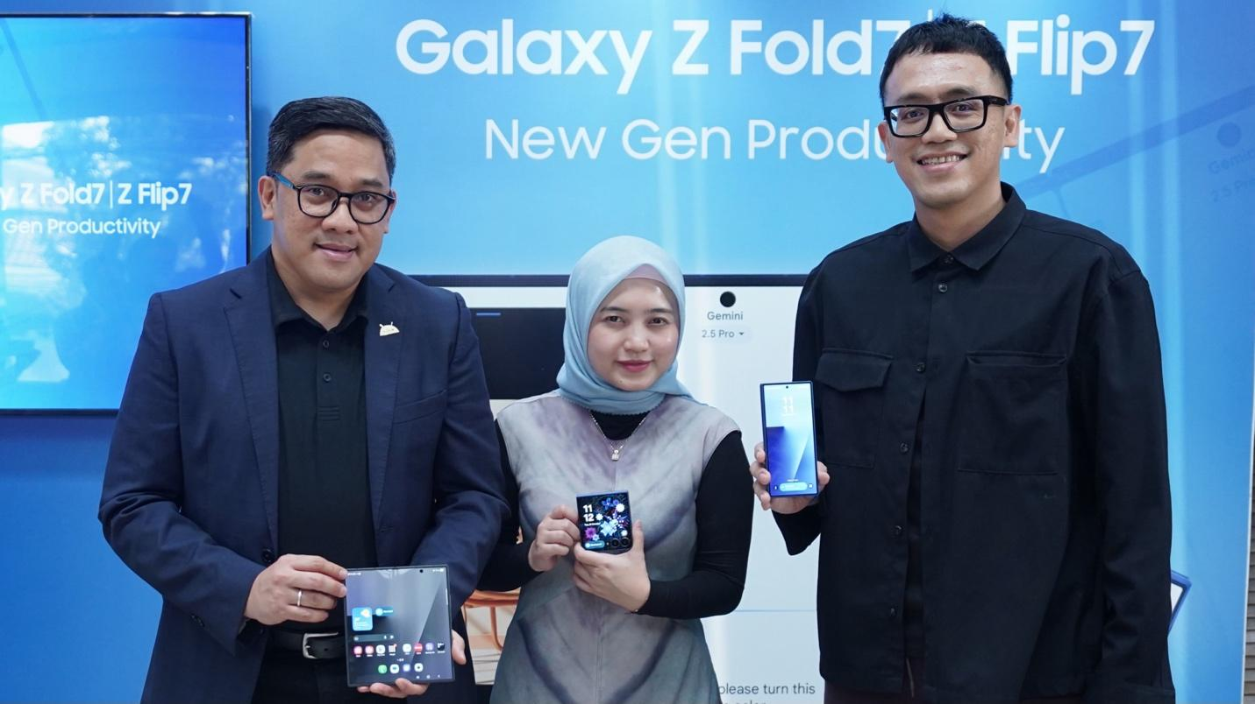
Dengan Galaxy AI, Samsung menghadirkan era baru di mana AI tidak hanya memahami pengguna, tetapi juga beradaptasi dengan cara mereka bekerja, belajar, dan berkreasi

- Galaxy AI menghadirkan pengalaman yang relevan untuk setiap generasi, dari Gen Z, Millennial, dan Gen X.
- Fitur multitasking di Galaxy Z Fold7 dan Google Gemini Live di Galaxy Z Flip7 membuat pekerjaan dan kreasi konten lebih efisien.
- Semua interaksi AI terlindungi dengan kontrol penuh bagi pengguna dan standar keamanan tinggi dari Google.

Jakarta, 21 Oktober 2025 – Pemanfaatan AI kini semakin meluas, dengan riset dari Kantar yang menjelaskan bahwa 59% orang di Indonesia telah mencoba teknologi ini. Lebih lanjutnya, masyarakat dari tiap generasi punya cara berbeda dalam memanfaatkan AI, seperti untuk bekerja, belajar, dan berkarya. Menjawab kebutuhan ini, Samsung menghadirkan Galaxy Z Fold7 dan Z Flip7, yang dirancang untuk membantu semua generasi, mulai dari Gen Z, Millennial, dan Gen X, lebih produktif. Melalui Galaxy AI dan integrasi Google Gemini, pengguna bisa mengakses AI yang intuitif dengan mudah dan mendapatkan pengalaman yang personal di setiap aktivitas.

Galaxy AI telah membuktikan perannya sebagai asisten digital andalan. Relevansinya dalam keseharian terbukti nyata, dengan 78% pengguna Samsung mengadopsi teknologi ini dalam aktivitas rutin mereka. Namun, inovasi Samsung tidak berhenti di situ, dengan memadukan form factor yang revolusioner dari Galaxy Z Fold7 dan Z Flip7 dengan kecerdasan Galaxy AI dan Google Gemini, Samsung menghadirkan lompatan produktivitas yang sesungguhnya. Kombinasi unik inilah yang secara fundamental mengubah cara setiap generasi bekerja, belajar, dan berkarya.

“Di Samsung, komitmen kami adalah membuka potensi setiap generasi dari Gen Z yang dinamis hingga Gen X yang berpengalaman melalui fondasi produktivitas yang lebih cerdas dan intuitif. Komitmen ini bukanlah hal baru, langkah transformatif ini telah kami mulai dengan menjadi pionir yang membawa teknologi AI paling mutakhir ke genggaman masyarakat Indonesia. Kini, perjalanan inovasi itu mencapai babak baru yang lebih personal. Kami tidak hanya menyematkan AI, tetapi menciptakan sebuah simbiosis sempurna antara kecerdasan Galaxy AI dengan fleksibilitas form factor yang revolusioner pada Galaxy Z Fold7 dan Z Flip7. Inilah wujud nyata dari visi kami: menghadirkan teknologi yang tidak hanya cerdas, tetapi juga benar-benar adaptif, mampu memahami dan melengkapi cara kerja unik setiap individu, sehingga semua orang bisa berkarya tanpa batas. Terbukti, 9 dari 10 pengguna telah menggunakan Galaxy AI dan Google Gemini di kesehariannya,” ujar Ilham Indrawan, MX Product Marketing Senior Manager Samsung Electronics Indonesia.

Dan inilah alasan mengapa kombinasi bentuk yang ikonik dari Galaxy Z Series dengan kecerdasan Galaxy AI bukan sekadar inovasi hardware, melainkan jawaban atas kebutuhan dari setiap pengguna.
AI membuka era produktivitas baru untuk semua generasi
Samsung senantiasa merancang pengalaman AI yang berpusat pada kebutuhan nyata pengguna di setiap perangkatnya. Hal ini datang dari pemahaman mendalam bahwa setiap generasi memiliki cara yang unik dalam memanfaatkan teknologi untuk produktivitas mereka. Di tengah ritme hidup yang semakin dinamis, AI telah berevolusi menjadi asisten cerdas yang memungkinkan setiap orang, mulai dari Gen Z hingga Gen X untuk beradaptasi dan menyelesaikan tugas dengan cara yang lebih efisien dan personal.

Studi Kantar menemukan bahwa 74% Gen Z menggunakan AI untuk menjadi lebih kreatif dalam ekspresi diri, kreasi konten, dan personal branding. Di sisi lain, 80% Milenial dan Gen X memanfaatkan AI sebagai peran pendukung dalam karier dan produktivitas, di mana mereka lebih mengutamakan kepraktisan yang ditawarkan untuk efisiensi sehari-hari.

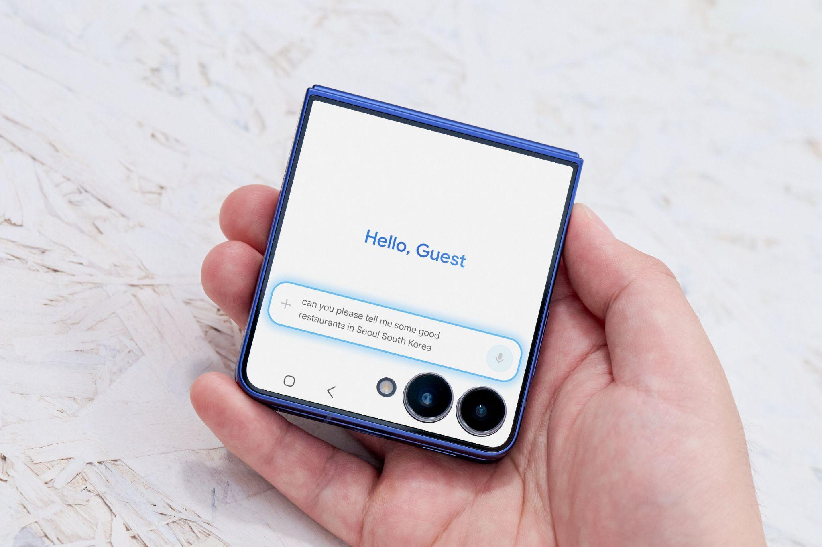
Akses yang praktis di Galaxy Z Flip7 menjadi alasan penggunaan AI di keseharian pengguna

“Setiap generasi memiliki kebutuhan yang berbeda terhadap AI, namun tujuannya serupa: mencari efisiensi, kemudahan, dan hasil yang lebih baik. Hari ini, AI menjadi teknologi yang inklusif, menghubungkan Gen Z yang serba cepat, Millennial dan Gen X yang multitasking, hingga Boomer yang mengandalkan kepraktisan dalam aktivitas sehari-hari,” ujar Ummu Hani, Director Kantar Indonesia.

Dukungan perangkat yang lebih beragam untuk penggunaan AI
Beragamnya kebutuhan dan gaya hidup di setiap generasi mendorong Samsung untuk menghadirkan perangkat yang mampu menyesuaikan diri dengan cara pengguna memanfaatkan AI. Galaxy Z Fold7 dan Z Flip7 dirancang bukan sekadar perangkat pintar, tapi mitra produktivitas dan kreativitas dengan Galaxy AI dan Google Gemini yang terintegrasi sempurna ke dalam form factor-nya untuk memberdayakan dan membantu setiap generasi agar tetap produktif dengan lebih efisien. Studi Kantar juga menjelaskan bahwa 67% pengguna memilih untuk menggunakan AI berkat efisiensi waktu yang diberikan, dan 54% yang merasa bahwa kehadiran AI dapat membuat mereka belajar hal baru dan meningkatkan kompetensi.

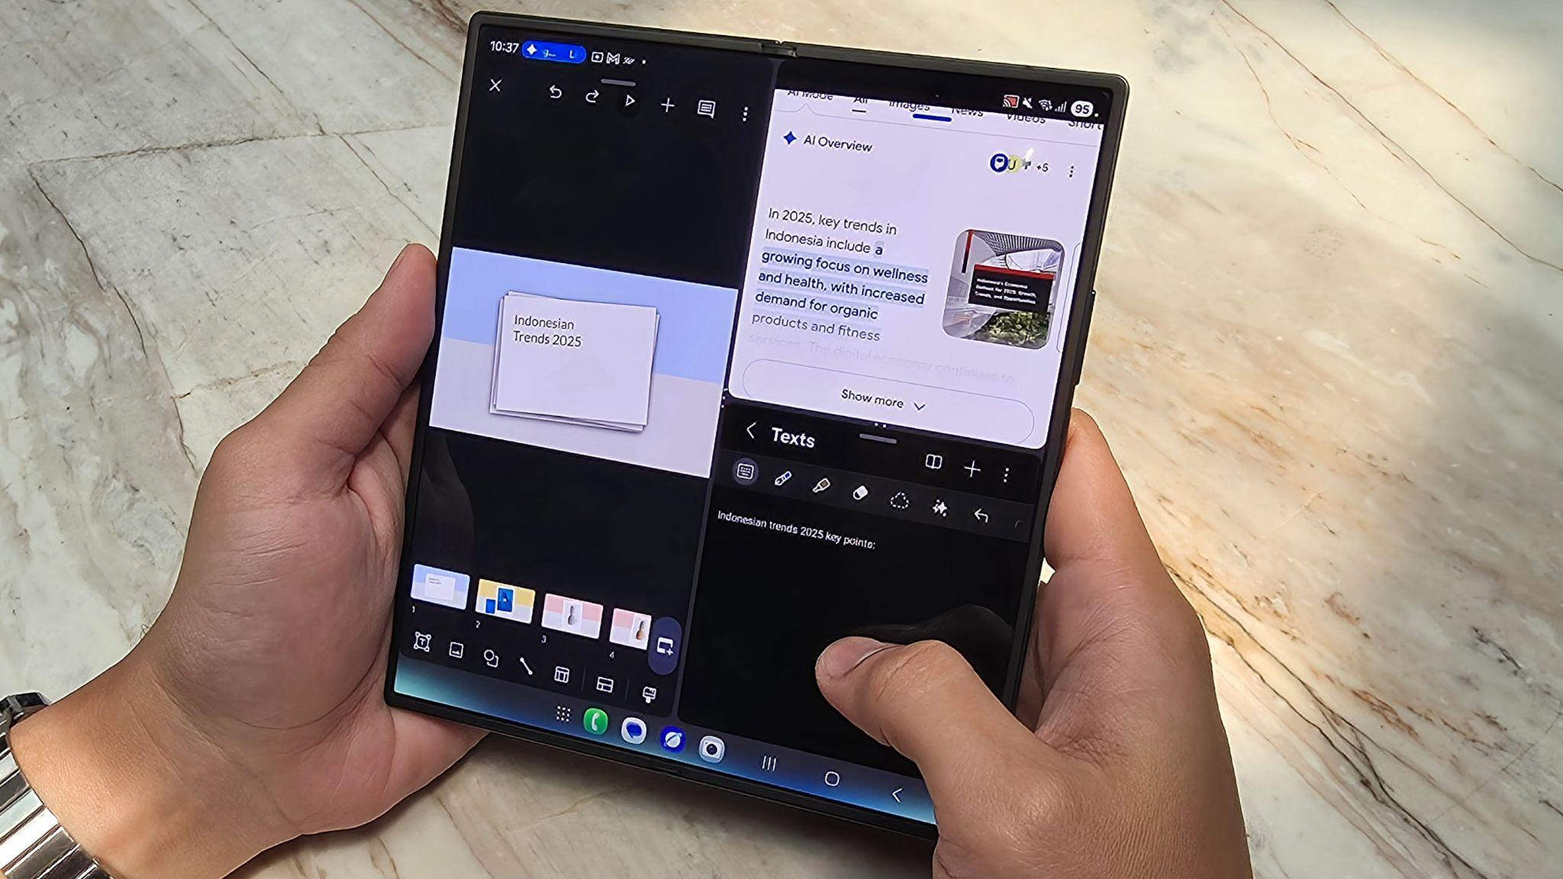
Produktivitas semakin seamless dan efisien berkat layar luas Galaxy Z Fold7

Bagi Milenial dan Gen X yang mengelola segudang tugas, Galaxy Z Fold7 menghadirkan ruang kerja tanpa batas. Layarnya yang luas memungkinkan multitasking seperti membuka tiga aplikasi sekaligus, sambil mengakses Google Gemini untuk bertanya atau merangkum dokumen tanpa keluar dari aplikasi utama. Data dari Kantar menjelaskan bahwa 62% pengguna memanfaatkan AI untuk merangkum konten atau laporan apapun. Hasilnya? AI mengambil alih tugas berat seperti menulis dan riset, sehingga pekerjaan selesai lebih cepat dengan akurasi yang terjaga.

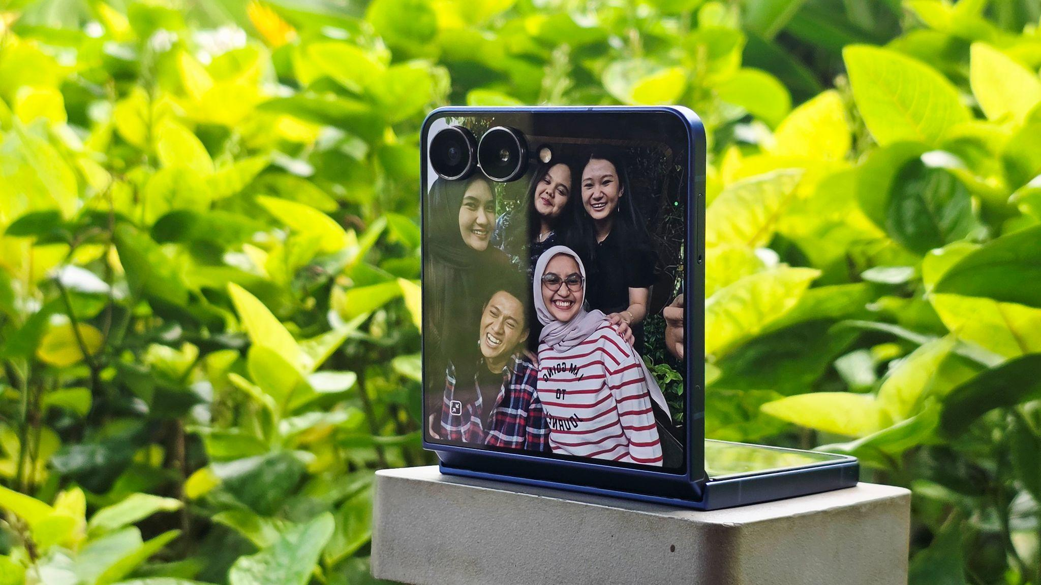
Dengan AI, Gen Z lebih leluasa untuk bikin konten sebagai bentuk self expression mereka

Bagi Gen Z, inspirasi bisa datang kapan saja. Galaxy Z Flip7 hadir sebagai partner kreatif yang selalu siap. Dengan Gemini Live di Cover Screen, mereka bisa mengakses AI bahkan sebelum membuka ponsel. Fitur FlexCam dan editing berbasis AI memungkinkan mereka langsung merekam dan menyempurnakan konten dengan efek yang unik, mengubah ide spontan menjadi karya autentik, langsung dari genggaman. Hal ini sejalan dengan riset Kantar yang menjelaskan 75% pengguna menggunakan AI untuk meningkatkan kualitas gambar sebagai bentuk dari cara mereka berkreasi.

Data yang tetap aman di era kemajuan AI
Di tengah kemajuan AI yang pesat saat ini, keamanan dan privasi data di dunia digital kerap jadi kekhawatiran publik. Tetapi pengguna Galaxy Z Fold7 dan Flip7 bisa tenang soal ini, karena kedua perangkat ini dilengkapi sistem keamanan yang dikembangkan berdasarkan komitmen kuat untuk menjaga perlindungan data pribadi tanpa mengorbankan kemajuan teknologi.

“Seiring Google Gemini menjadi semakin personal, komitmen kami terhadap privasi dan keamanan data tetap menjadi prioritas utama. Hal ini tercermin dari data yang menunjukkan bahwa 80% pengguna Android merasa yakin terhadap perlindungan anti-malware di perangkat mereka, sehingga pengguna merasa aman dari berbagai ancaman siber,” ujar Denny Galant, Country Head of Android Platforms & Ecosystems, Google Indonesia.

Melalui sistem keamanan berlapis, Google memastikan seluruh akses pengguna ke AI tetap terlindungi secara menyeluruh. Data pengguna disimpan dalam bentuk anonim, diatur oleh kebijakan privasi yang ketat, dan sepenuhnya berada di bawah kendali pengguna. Upaya ini diterapkan secara konsisten di semua layanan, baik untuk penggunaan harian maupun kebutuhan bisnis berskala besar.

Wujudkan produktivitas tanpa batas dengan Galazy Z Series
Rasakan pengalaman kerja paling cerdas dengan Galaxy Z Fold7 dan Z Flip7. Dapatkan penawaran spesial hingga 31 Oktober 2025 dengan total benefit senilai hingga Rp5 juta, termasuk cashback, program PWP, serta akses gratis Google AI Pro selama enam bulan. Opsi cicilan mulai dari Rp1 jutaan per bulan juga tersedia di berbagai mitra penjualan resmi Samsung.
Galaxy Z Flip7 tersedia dalam varian 12GB/512GB (Rp19.999.000) dan 12GB/256GB (Rp17.999.000). Terdapat opsi warna Blue Shadow, Jetblack, Coral-red, dan Mint (online exclusive) yang bisa kamu pilih sesuai kepribadian.
Untuk informasi lebih lanjut, kunjungi www.samsung.com/id.

-o0o-
Tentang Samsung Electronics Co., Ltd.
Samsung menginspirasi dunia dan membentuk masa depan dengan ide dan teknologi transformatif. Perusahaan ini mendefinisikan ulang dunia TV, smartphone, wearables, tablet, peralatan rumah tangga, sistem jaringan dan memori, sistem LSI, foundry dan solusi LED, serta menghadirkan pengalaman terhubung yang mulus melalui ekosistem SmartThings dan kolaborasi terbuka dengan para mitra. Untuk berita terkini, silakan kunjungi Samsung Newsroom di news.samsung.com.

Untuk keterangan lebih lanjut:
Fia Handayani  Public Relations Manager  Samsung Electronics Indonesia  Email: f.handayani@samsung.com | Maghfira Tabrani  Manager  Carl Byoir  Email: maghfira.tabrani@carlbyoir.com

